Windows: Outlook 2010(IMAP)
Эта статья поможет вам синхронизировать программу Outlook 2010, используя протокол IMAP, с вашим почтовым ящиком Hosted Mailbox.
- Windows 7: Start Menu -> Search. (Search for "Mail")
Windows 8: Откройте "Charms" движением мыши к правому верхнему углу экрана. Выберете Search (поиск). (Search for "Mail" поиск почты)
- На левой стороне экрана кликните на "Mail" (почта). Кликните на "Show Profiles" (показать профайлы). Затем кликните на "Add" (добавить).
- Введите имя профайла. Оно может быть любым. Кликните на "OK".
- В следующем окне, выберете "Manually configure server settings or additional server types"(настройка сервера или других типов вручную). Кликните на "Next" (далее).
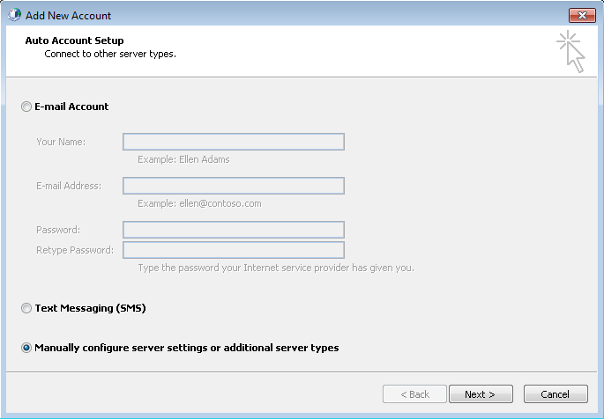
- Выберете "Internet E-Mail" (Интернет почта). Кликните на "Next" (далее).
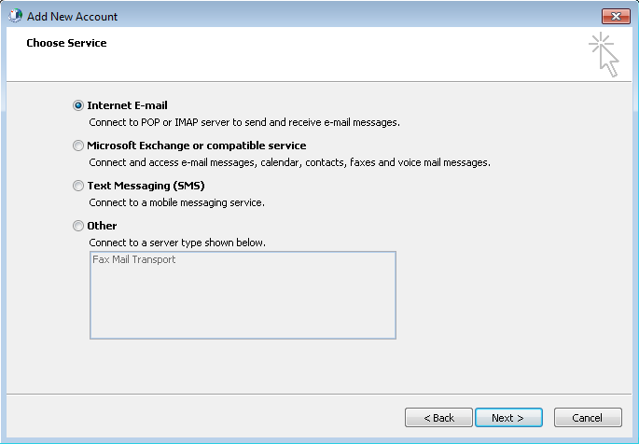
- В окне "Add New Account" (добавить новый аккаунт), введите следующие данные:
  - "Your Name" (ваше имя): имя, которое получатели почты будут видеть в поле "From" (от).
  - "Email Address" (адрес электронной почты): -------------------------------
  - "Account Type" (тип аккаунта): IMAP
    - "Incoming mail server" (сервер входящей почты): (Мы рекомендуем secure.emailsrvr.com)
Server | SSL | Port
secure.emailsrvr.com | Да | 993
imap.emailsrvr.com | Нет | 143
    - "Outgoing mail server (SMTP)" (сервер исходящей почты): (Мы рекомендуем secure.emailsrvr.com)
Server | SSL | Port
secure.emailsrvr.com | Да | 465
smtp.emailsrvr.com | Нет | 25, 2525, 587, 8025
  - "Logon Information" (информация об учетных данных):
    - "Username" (имя пользователя): адрес вашей электронной почты
    - "Password" (пароль): пароль к вашей почте
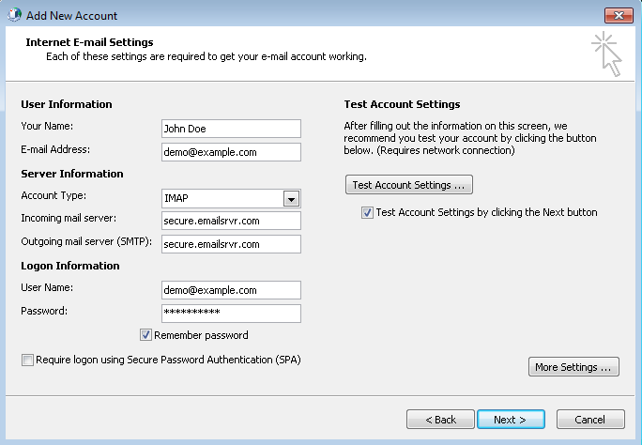
- Кликните на "More Settings" (еще настройки), затем кликните на "Outgoing Server" (исходящий сервер).
  - Отметьте ячейку "My outgoing server (SMTP) requires authentication"(мой исходящий сервер требует идентификации).
  - Кликните на кнопку "Use same settings as my incoming mail server"(использовать те же настройки как мой входящий сервер).
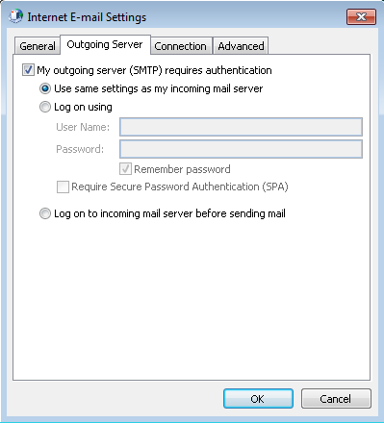
- Если пользуетесь "secure.emailsrvr.com": кликните на вкладку "Advanced" (дополнительно).
  - Поменяйте "Use the following type of encrypted connection" (используйте следующий тип зашифрованного соединения) на "SSL".
  - Поменяйте номера порта так, чтобы они соответствовали схеме в пункте 6.
  - Кликните на "OK".
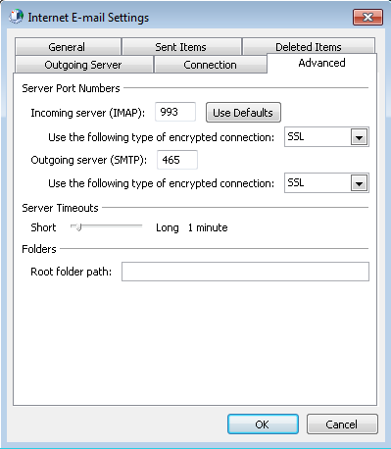
- Кликните на "Next" (далее). Программа Outlook попытается выслать текстовое сообщение, используя новые настройки. Если все было введено правильно, сообщение будет выслано автоматически.
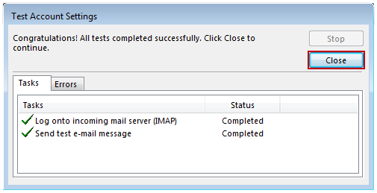
- Поздравляем! Вы синхронизировали программу Outlook с вашим почтовым ящиком Mailbox!

